Резюме участника районного этапа конкурса
«Самый классный классный»
начального звена по МОУ «Шыгырданская СОШ №2»
на 2010-2011 учебный год

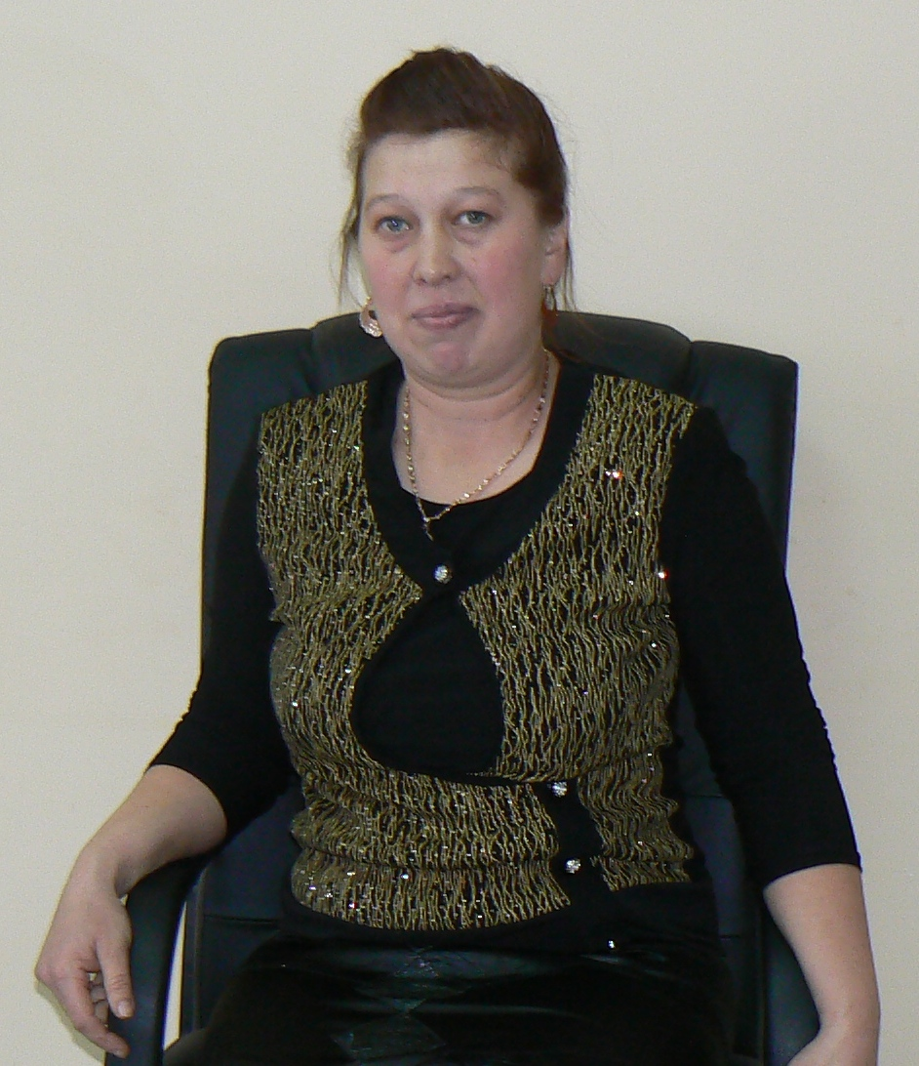

Пазюкова Гельнара Рифкатовна

Курируемый класс- 4 класс
Преподаваемый предмет – начальные классы
Стаж работы в качестве классного руководителя 17 лет
Квалификация: первая

О себе:
Я, Пазюкова Гельнара Рифкатовна, родилась 12 декабря 1973 года в селе Чкалово Батыревского района Чувашской Республики. В 1980 пошла в 1 класс Шыгырданской ООШ. В 1989 году успешно окончила. В 1989 году поступила в Канашское педучилище. С 1993 года по сегодняшний день работаю в МОУ «Шыгырданская СОШ №2» и являюсь классным руководителем 4 класса.
Главными задачами моей воспитательной работы я считаю:
- воспитание сознательной дисциплины и культуры поведения школьников;
- организация многообразной учебной общественно – полезной и творческой деятельности учащихся;
- формирование гражданских и организаторских качеств школьников, развитие инициативы и самостоятельности, индивидуальных склонностей и интересов.

